[神秘小鼠：东南大学研究因图像争议引发质疑](https://mp.weixin.qq.com/s?__biz=Mzk2NDM2NTQxOQ==&mid=2247486556&idx=1&sn=e1e07bbee3be8ba8b38e128c31537aa3&chksm=c55268539842e76e3e5c3051230bb8c4c73e42f1b08edaa7772e21ba1d607fcd3501dec0f75c&scene=126&sessionid=1743612275)

原创  学术需风清[学术风清](javascript:void(0);)2025-04-02 10:11:57福建

**研究背景与争议**

近日，发表在《International Journal of Nanomedicine》上的一篇研究论文引起了学术界的广泛关注。论文题为“Direct modulation of myelinautoreactive CD4 and CD8 T cells in EAE mice by a tolerogenic nanoparticle cocarrying myelin peptideloaded major histocompatibility complexes, CD47 and multiple regulatory molecules”，主要探讨耐受性纳米颗粒在实验性自身免疫性脑脊髓炎(EAE)小鼠模型中对髓鞘自身反应性CD4和CD8 T细胞的调控作用。然而，这项由裴伟亚(Weiya Pei，第一作者)、万欣(Xin Wan)、Khawar Ali Shahzad、张磊(Lei Zhang)、宋世龙(Shilong Song)、金晓晓(Xiaoxiao Jin)、王黎敏(Limin Wang)、赵辰(Chen Zhao)与申传来(Chuanlai Shen，通讯作者)共同完成的研究，因小鼠图像重复问题而被质疑。

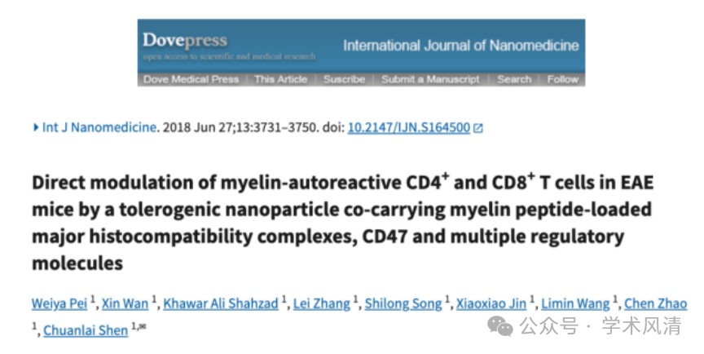

**质疑的源起**

评论人Sholto David在2025年3月提出质疑，指出该论文中的某些图像存在重复问题，特别是图4C中小鼠的图像比预期的更加相似。他在图片上添加了红色矩形以示意这些相似之处，并要求作者对此进行检查和评论。此问题的曝光引发了学术界对研究数据准确性的进一步讨论。

**研究的核心与探讨**

虽然研究的核心在于探索耐受性纳米颗粒如何通过携带髓鞘肽MHC复合物、CD47及多种调节分子来直接调控EAE小鼠中的免疫细胞，但图像的重复问题使得研究的可信度受到挑战。此问题直接影响了读者对研究结论的信任，也为研究方法的严谨性敲响了警钟。

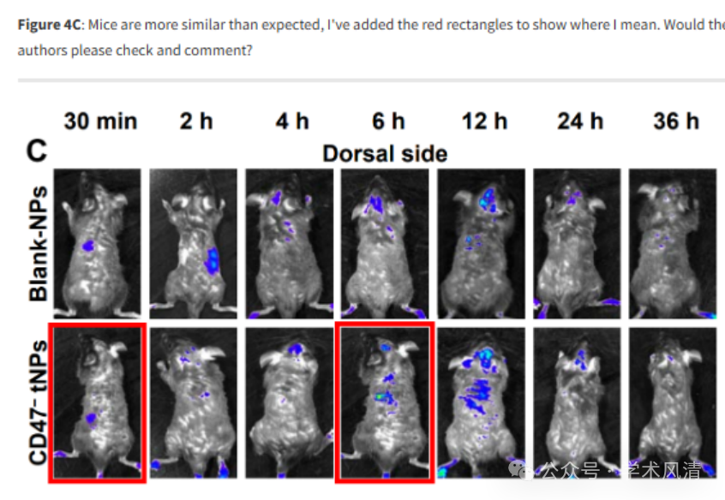

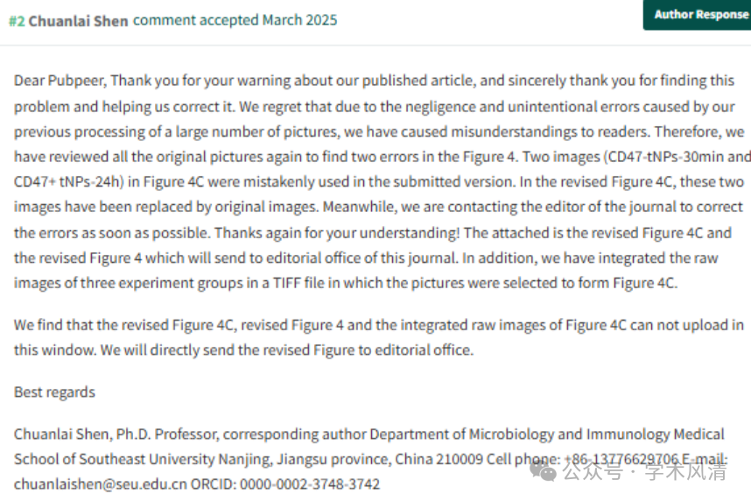

**消息来源**

https://pubpeer.com/publications/C74D4ED82E30B4FFD70E671B864612#1

声明      若认为本内容侵犯您的权益请及时联系我们

**欢迎积极投稿营造良好科研氛围**

